**Министерство науки и высшего образования Российской Федерации**

**ФЕДЕРАЛЬНОЕ ГОСУДАРСТВЕННОЕ АВТОНОМНОЕ ОБРАЗОВАТЕЛЬНОЕ УЧРЕЖДЕНИЕ ВЫСШЕГО ОБРАЗОВАНИЯ**

**«НАЦИОНАЛЬНЫЙ ИССЛЕДОВАТЕЛЬСКИЙ УНИВЕРСИТЕТ ИТМО»**

**(Университет ИТМО)**

Факультет **Прикладной информатики**

Направление подготовки **45.03.04 Интеллектуальные системы в гуманитарной сфере**

Образовательная программа[**Языковые модели и искусственный интеллект**](https://isu.ifmo.ru/pls/apex/f?p=2143:13:116963507483892::NO::EP_UCHEB_YEAR,EP_MEGAFACULTY,EP_FACULTY,EP_CATHEDRA,EP_GROUP,EP_FO,EP_KVAL,EP_UCHEB_PLAN:2024/2025,-1,725,-1,K3160,-1,-1,117277)

**К У Р С О В О Й   П Р О Е К Т**

Тема: «iOS приложениЕ для поиска картинок (Pinterest)»

Обучающийся: Маряшина Юлия Сергеевна, К3160

Санкт-Петербург 2024

СОДЕРЖАНИЕ

**Введение 3**

**1 Суть проекта 5**

**2 Процессы работы над проектом 5**

**3** **Проблема, поставленная передо мной и её решение** **10**

**4 Анализ проделанной работы** **10**

**5** **Взаимодействие с командой и руководителем****11**

**Заключение** **13**

**Список использованных источников** **15**

**Приложение** **16**

# 

# 

# 

# 

# 

# ВВЕДЕНИЕ

Разработка мобильных приложений представляет собой одну из наиболее востребованных, актуальных и перспективных областей современной IT-индустрии. В условиях стремительного развития технологий и растущего использования мобильных устройств в повседневной жизни, создание удобных, эффективных и функциональных приложений становится ключевой задачей для разработчиков по всему миру. Наш проект направлен на создание iOS-приложения, которое предоставляет пользователям возможность удобного поиска, просмотра и сохранения изображений. Это особенно актуально для широкой аудитории, включающей дизайнеров, фотографов, художников, блогеров и всех, кто ценит визуальный контент. Приложение будет интегрировано с API Pinterest, что позволит обеспечить доступ к огромной библиотеке самых разных изображений, включая фотографии, иллюстрации и графические работы, открывая широкие возможности для их использования в профессиональной и личной деятельности.

**Цель проекта:** Разработка функционального и удобного в использовании IOS-приложения для работы с изображениями.

**Задачи проекта**:

1. Разработать брендбук для приложения;
2. Разработать дизайн для модуля рекомендаций, детального просмотра картинок и модуля поиска;
3. Оформить итоговый прототип в Figma;
4. Реализовать модуль рекомендаций, детального просмотра картинок и модуль поиска;
5. Внести правки в соответствии с комментариями, оставленными магистром;

Актуальность данного проекта обусловлена растущей популярностью визуального контента в современном цифровом мире. Ежедневно миллионы пользователей ищут, сохраняют и делятся изображениями через различные платформы и устройства. Однако зачастую процесс работы с изображениями требует дополнительных инструментов для упрощения и повышения его эффективности. Наше приложение решает эту проблему, предоставляя пользователям интуитивно понятный интерфейс и удобные функции для поиска, просмотра и сохранения изображений. Оно не только облегчает процесс работы с визуальным контентом, но и делает его более комфортным и доступным. Таким образом, проект отвечает современным запросам пользователей и предоставляет удобный инструмент для удовлетворения их потребностей в работе с изображениями. Приложение упростит процесс поиска изображений по ключевым словам или темам, позволит удобно просматривать контент. В итоге наш проект не только отвечает актуальным запросам современного общества, но и вносит значительный вклад в упрощение и совершенствование работы с визуальными материалами, предоставляя пользователям мощный и удобный инструмент для их повседневных нужд.

# 

# 

## 

## 1 Суть проекта

Проект представляет собой разработку iOS-приложения для удобного поиска, просмотра, сохранения изображений и работы с персональными подборками. Это приложение станет полезным инструментом для дизайнеров, фотографов и просто любителей визуального контента.

Ключевыми преимуществами являются интуитивно понятный интерфейс и функциональность, которые позволяют быстро находить изображения, просматривать их в высоком качестве и сохранять на устройство. Интеграция с API Pinterest обеспечивает доступ к обширной библиотеке визуального контента, что делает процесс поиска удобным и эффективным.

Работа над проектом была организована поэтапно, что позволило эффективно планировать и реализовывать все необходимые задачи. На начальном этапе мы с моей коллегой-дизайнером сосредоточились на создании основных стилей дизайна, которые представлены на рисунке 1.

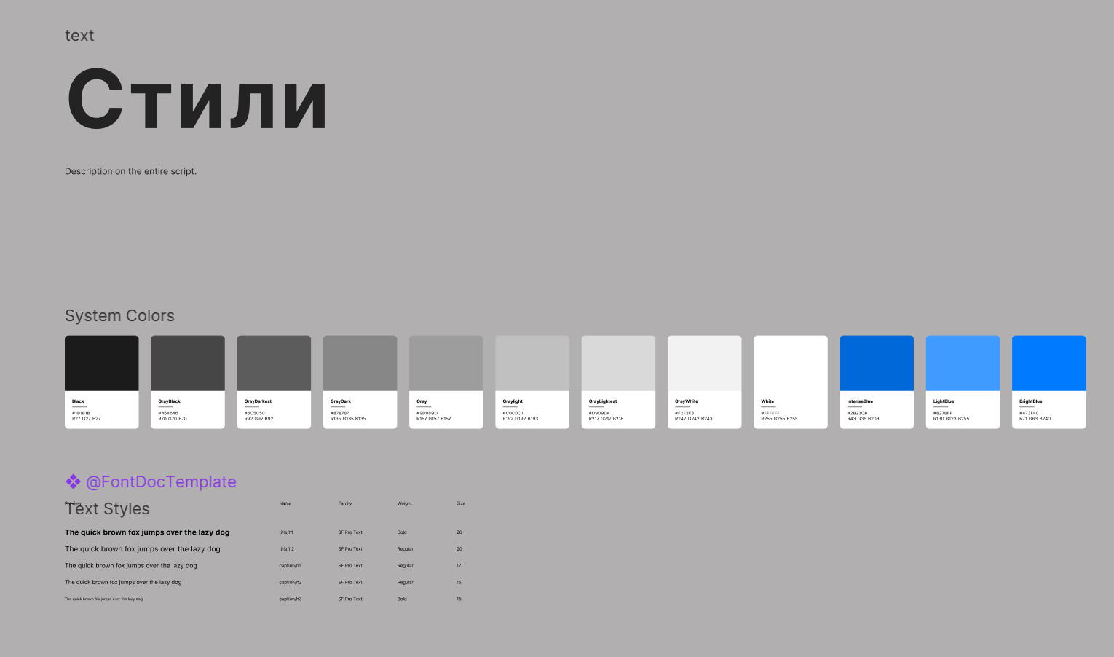

Рисунок 1 - Брендбук проекта

Для этого было разработано несколько вариантов в разных цветовых решениях, а также набросок модуля авторизации. Этот модуль использовался для наглядного понимания, как различные цветовые схемы будут выглядеть в итоговом интерфейсе.

Мы нашли и внедрили плагины для Figma, которые существенно упростили добавление иконок в проект, и подготовили набор шрифтов, который затем использовался на всех этапах дизайна. После утверждения финальных стилей они были добавлены в шаблоны проекта в Figma для дальнейшего использования.

Для разработки дизайна модуля "Профиль", представленный на рисунке 2, я создала стиль сетки, который позволил легко ориентироваться на фрейме и соблюдать правильные отступы. В этот модуль были добавлены все элементы, указанные в техническом задании: кнопки, свитчер для включения и отключения входа по биометрии, а также таббар, представленные на рисунке 5. Все элементы были разработаны на основе родительских компонентов, что упростило процесс внесения правок. Например, для изменения дизайна кнопки достаточно было отредактировать только родительский компонент, что автоматически обновляло все дочерние элементы.

Дизайн модуля "Авторизация/Регистрация", который представлен на рисунке 2, также разрабатывался в соответствии с техническим заданием. В него были добавлены кнопка входа, логотип и название модуля. Все элементы были стилизованы согласно утвержденным шаблонам.

Для создания дизайна модуля "Рекомендуемые картинки", представленный на рисунке 2 был разработан навбар, состоящий из набора кнопок, собранных в авто-лейаут. Навбар поддерживает горизонтальный скроллинг, выходя за границы фрейма, что делает интерфейс удобным и функциональным. Дополнительно был добавлен таббар и дополнительный фрейм с предполагаемыми картинками.

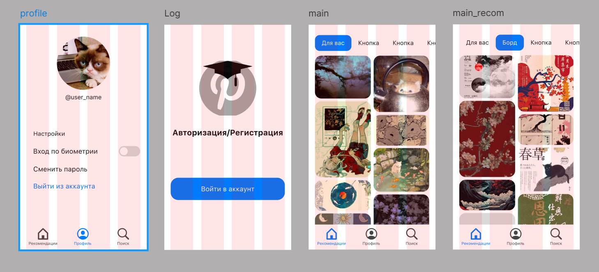

Рисунок 2 - Модули профиля, авторизации/регистрации, рекомендаций

Дизайн модуля "Поиск" включал разработку строки поиска, представленной в четырех различных состояниях, которые представлены на рисунке 3:

1. Дефолтное состояние строки поиска;
2. Строка поиска с историей запросов и кнопкой "очистить историю";
3. Строка поиска без истории;
4. Строка поиска с введенным запросом и отображением результатов.

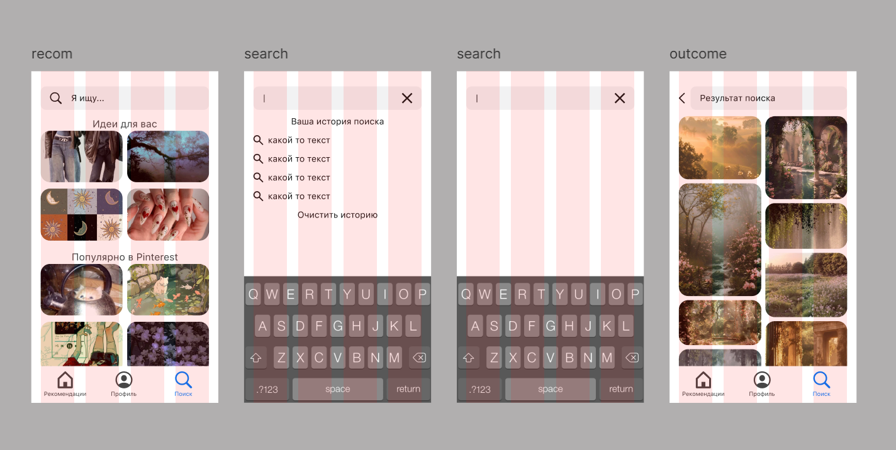

Рисунок 3 - Модуль поиска во всех состояниях

Для создания второй версии дизайна приложения из таббара была удалена иконка профиля, а также исключены модули регистрации/авторизации и профиля. В финальной версии, которая представлена на рисунке 4, оставлены только модули "Рекомендуемые картинки", "Детальный просмотр картинки" и "Поиск".

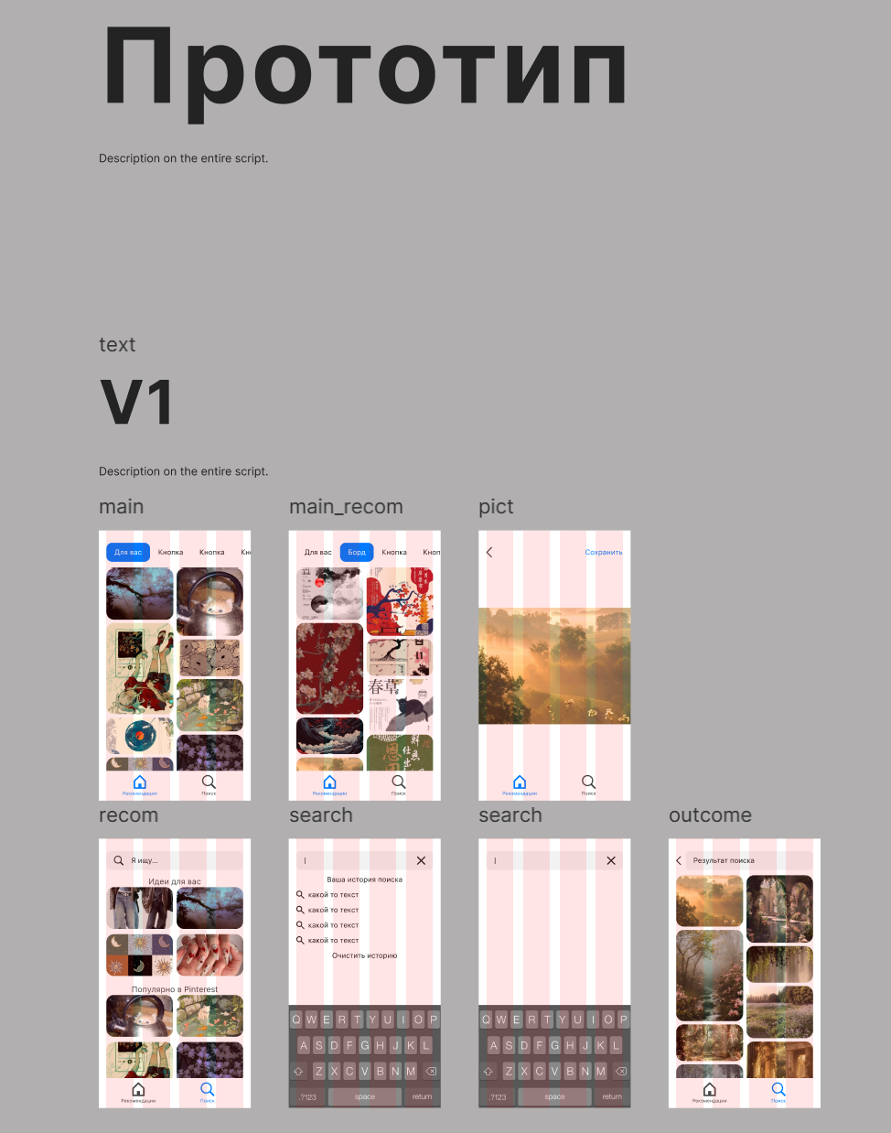

Рисунок 4 - финальная версия прототипа

В процессе работы в Figma, совместно с вторым дизайнером, было создано множество черновых вариантов и дополнительных материалов, которые мы хранили в специально выделенных зонах. Мы организовали safe-зону для хранения всех деталей дизайна, которые потеряли актуальность из-за внесенных правок, но могли понадобиться в будущем. На финальной стадии работы я очистила рабочую область от ненужных элементов и структурировала все части дизайна по конкретным разделам:

1. Стили (включают утвержденные цвета и шрифты);
2. Компоненты (включают строку поиска, кнопки, иконки, навбар, таббар, свитчер и другие элементы);
3. Прототипы (включают два варианта дизайна: с модулями регистрации/авторизации и профиля и без них).

Таким образом, организованная структура и четкое выполнение всех этапов работы позволили завершить проект эффективно и качественно, предоставив полный набор инструментов для дальнейшей разработки приложения.

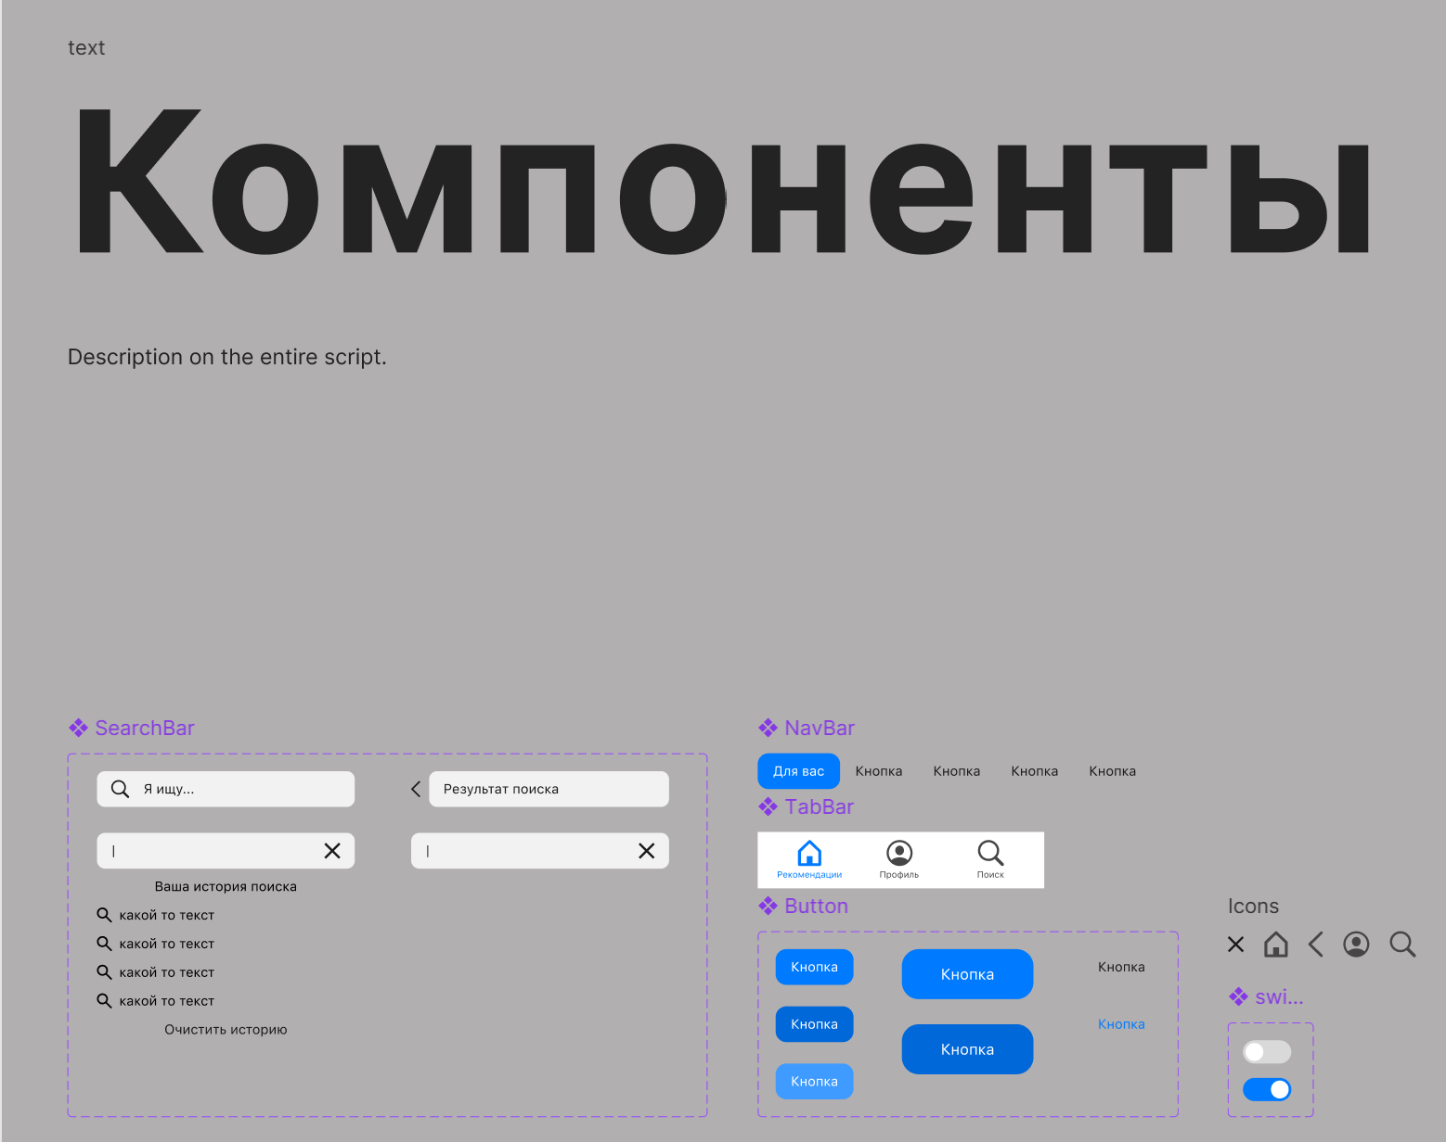

Рисунок 5 - Компоненты проекта

3 Проблема, поставленная передо мной и её решение

Так как я была дизайнером, основной проблемой, которая была передо мной поставлена, было создание интуитивно понятного, красивого и минималистичного дизайна приложения. Мне необходимо было создать некоторые модули, а также вносить правки в их дизайн, если они были.

Мной, как дизайнером, были выполнены следующие задачи: создание стилей дизайна приложения, разработка дизайнов экранов «Профиль», «Авторизация/Регистрация», «Рекомендуемые картинки», создание компонента для модуля поиска, проектирование второй версии дизайна и оформление итогового прототипа в Figma.

Каждая задача требовала тщательной проработки. Например, при создании модуля «Профиль» использовалась сетка для обеспечения точности расположения элементов. Компоненты, такие как кнопки и свитчеры, были оформлены в виде родительских, что упростило внесение изменений на этапе доработки.

## 4 Анализ проделанной работы

Наибольшие сложности у меня возникли на этапе выбора цветовой палитры и шрифтов. Хотелось создать что-то красивое и современное, но при этом удобное и понятное для пользователей. Нужно было учитывать правила доступности, чтобы текст оставался читаемым, а цвета — приятными для глаз. Это был довольно кропотливый процесс: приходилось тестировать множество сочетаний, обсуждать варианты с командой и принимать во внимание обратную связь.

Еще одним непростым моментом стала работа с компонентами в дизайн-системе. Требовалось сделать их универсальными, чтобы они подходили для разных задач и сценариев. Это значило, что нужно продумывать каждый элемент до мелочей и учитывать, как им будут пользоваться разработчики и дизайнеры. Иногда приходилось переделывать уже готовые решения, чтобы добиться максимальной гибкости и удобства.

Но, несмотря на все трудности, благодаря поддержке команды и регулярной обратной связи от руководителя, мы справились. Мы проводили совместные обсуждения, искали лучшие подходы и старались учитывать все нюансы.

Этот проект дал мне возможность вырасти в нескольких направлениях:

1. Работа в Figma. Я научилась лучше использовать автолэйауты, создавать компоненты и прототипы. Это заметно ускорило мою работу;
2. Организация задач. Я начала чётче планировать время, расставлять приоритеты и успевать больше;
3. Командная работа. Этот проект помог мне стать увереннее в коммуникации, слушать коллег и находить компромиссы.

## 5 Взаимодействие с командой и руководителем

Работа в команде проходила очень слаженно и продуктивно. Регулярные созвоны и обсуждения позволяли оперативно решать любые возникающие вопросы, а также быстро вносить правки и улучшения в проект. Такой подход помог нам всегда быть на одной волне и двигаться в едином направлении, что особенно важно для успешного завершения задач.

В нашей команде было два дизайнера, и мы тесно взаимодействовали на протяжении всей работы. Мы часто созванивались вдвоём, чтобы обсудить детали. Например, когда дело касалось выбора цветовой палитры или шрифтов для проекта, мы вместе анализировали разные варианты, обсуждали их плюсы и минусы, и приходили к общему решению. Это не только ускоряло процесс, но и позволяло взглянуть на задачу с разных сторон, что положительно сказывалось на конечном результате.

Руководитель проекта оказал большую поддержку в процессе работы. Его советы и рекомендации помогали нам принимать более точные и взвешенные решения. Благодаря этому удалось оптимизировать стили приложения: мы сделали их более удобными для пользователей и соответствующими поставленным целям. Например, именно благодаря его рекомендациям была улучшена структура текстовых и цветовых стилей, что повысило эффективность использования нашей дизайн-системы.

Такой формат работы стал для меня отличным опытом. Я увидела, как важно эффективно взаимодействовать с коллегами, слушать их мнение и учитывать рекомендации руководства. Это позволило не только успешно справиться с проектом, но и получить новые знания, которые пригодятся в следующих задачах.

Мой руководитель проекта оказался настоящим профессионалом и важной поддержкой в процессе работы. Он не только ставил четкие и понятные задачи, но и создавал комфортную атмосферу, в которой было легко делиться своими идеями и обсуждать сложности. Его подход к управлению был сбалансированным: с одной стороны, он давал нам свободу творчества и принятия решений, а с другой — всегда был рядом, чтобы подсказать, направить или предложить альтернативное решение. Особенно ценными были его рекомендации, основанные на опыте, — они помогали улучшить качество работы и избегать ошибок. Благодаря его поддержке и вовлеченности мы смогли завершить проект на высоком уровне.

# 

# ЗАКЛЮЧЕНИЕ

# Я считаю, что цель проекта была достигнута, все поставленные задачи выполнены. Для меня, как для дизайнера, финальной точкой было создание итогового прототипа, включая обе версии. Эта цель была выполнена, финальные прототипы, представленные на рисунке 6, оформлены в Figma и соответствует заданным требованиям.

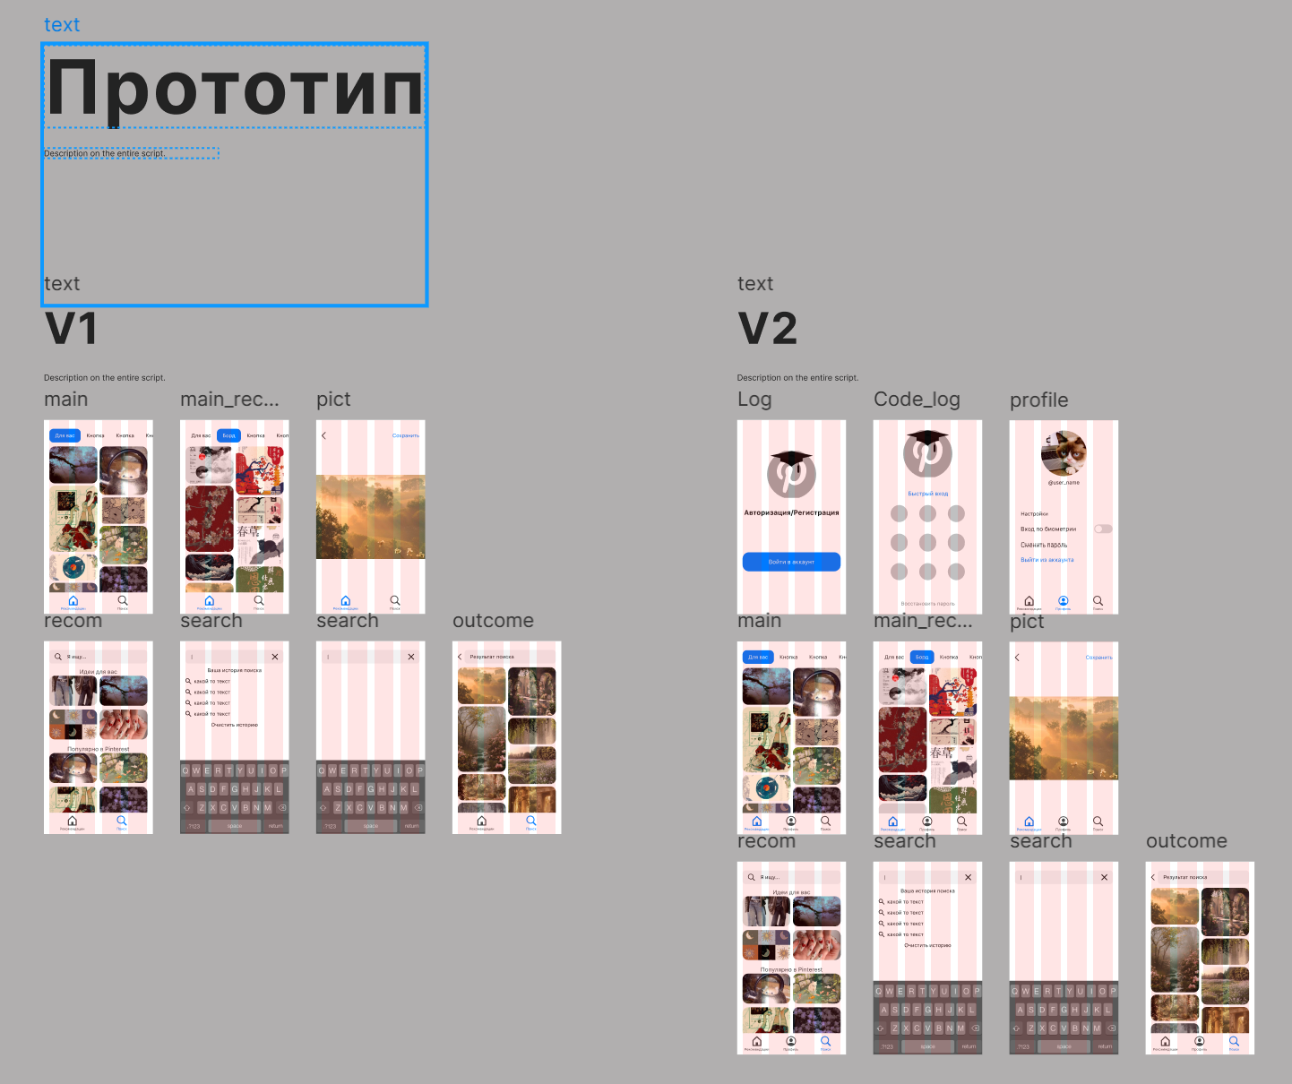

Рисунок 6 - Финальные прототипы

# Мой вклад в проект был значительным и включал создание нескольких ключевых модулей, которые играют важную роль в работе приложения. Я занималась разработкой дизайна модулей авторизации и регистрации, модуля рекомендуемых картинок, а также модуля поиска. Каждая из этих задач требовала внимательного подхода и проработки деталей.

# В работе над модулем авторизации и регистрации я сосредоточилась на создании интуитивно понятного и удобного интерфейса для пользователей.

# Модуль рекомендуемых картинок стал одной из самых интересных частей работы. Здесь мне нужно было продумать, как сделать отображение изображений максимально привлекательным, сохранив при этом их информативность. Я экспериментировала с расположением карточек, их размерами, тенями и цветами, чтобы визуальный стиль выглядел свежо и привлекательно.

# Создание модуляпоиска требовало не только красивого визуального оформления, но и высокой функциональности. Я работала над тем, чтобы поиск выглядел лаконично, но был информативным. Продумала, как должна выглядеть строка ввода, как отображаются результаты, и какие элементы интерфейса помогают пользователю быстрее найти нужное.

# Работа над этим проектом дала мне возможность развить множество навыков, которые пригодятся в будущем. Я улучшила свои технические умения, особенно в работе с Figma, научилась эффективно организовывать свое время и лучше понимать потребности пользователей. Кроме того, тесное взаимодействие с командой позволило мне лучше понять, как выстраивается процесс создания проекта от идеи до финальной реализации. Я горжусь своим вкладом и тем, что этот опыт помог мне вырасти как дизайнер.

СПИСОК ИСПОЛЬЗОВАННЫХ ИСТОЧНИКОВ

1. 50 великолепных цветовых схем с веб-сайтов, отмеченных наградами // visme URL: https://visme.co/blog/ru/%D1%86%D0%B2%D0%B5%D1%82%D0%BE%D0%B2%D0%B0%D1%8F-%D1%81%D1%85%D0%B5%D0%BC%D0%B0-%D0%B2%D0%B5%D0%B1-%D1%81%D0%B0%D0%B9%D1%82/ (дата обращения: 13.11.2024).

2. Как работать с компонентами в Figma // цифровой элемент URL: https://d-element.ru/about/blog/kak-rabotat-s-komponentami-v-figma/ (дата обращения: 10.11.2024).

3. Дизайн-система в Figma. Часть 4: Поиск и умный поиск // Medium URL:https://medium.com/design-pub/%D0%B4%D0%B8%D0%B7%D0%B0%D0%B9%D0%BD-%D1%81%D0%B8%D1%81%D1%82%D0%B5%D0%BC%D0%B0-%D0%B2-figma-%D1%87%D0%B0%D1%81%D1%82%D1%8C-4-%D0%BF%D0%BE%D0%B8%D1%81%D0%BA-%D0%B8-%D1%83%D0%BC%D0%BD%D1%8B%D0%B9-%D0%BF%D0%BE%D0%B8%D1%81%D0%BA-ecc864be609b (дата обращения: 19.11.2024).

4. Как делать прототипы в Figma: кнопки, прокрутка и поп-апы // Skillbox URL: https://skillbox.ru/media/design/figma-prototypes-1/ (дата обращения: 29.11.2024).

5. Sticky Nav and Tab Bar Prototyping // Design+Code URL: https://designcode.io/figma-handbook-sticky-nav (дата обращения: 21.11.2024).

# ПРИЛОЖЕНИЕ

**Техническое задание для iOS приложения для поиска картинок (Pinterest)**

Описание проекта

Модули МП

Описание модулей МП

Модуль авторизации/регистрации

Модуль рекомендуемых картинок

Модуль поиска

Модуль детального просмотра картинки с возможностью сохранить её на устройство

Модуль профиля

[Способы навигации](https://docs.google.com/document/d/1mrpNaLrsfKlkGq3VE2Z-0TnUZsyiiJ5BdyWWwrUjNoI/edit?tab=t.0#heading=h.21afzcer7wp9)

Возможные улучшения приложения

Добавить работу с пользовательскими бордами и пинами:

Добавить в модуль рекомендуемых картинок при открытии с поиска уточнения к поиску.

Модуль входа по пинкоду и биометрии

## Основное назначение проекта

iOS приложения, в котором есть возможность искать, детально просматривать и сохранять картинки, смотреть персональные подборки картинок, получая их с API Pinterest.

## Технические характеристики

Swift 5, UIKit, SnapKit, RxAlomafire, PinterestSDK, Kingfisher, FloatingPanel

API: <https://developers.pinterest.com/docs/api/v5/introduction>

## Модули МП

1) Модуль авторизации/регистрации

2) Модуль рекомендуемых картинок

3) Модуль поиска

4) Модуль детального просмотра картинки с возможностью сохранить её на устройство

5) Модуль профиля

## Навигация между экранами

Навигация между модулями рекомендуемых картинок, поиска и профиля осуществляется с помощью таб бара. Между остальными модулями с помощью нав бара.

## Описание модулей МП

### Модуль авторизации/регистрации

Экран авторизации/регистрации содержит логотип, заголовок экрана кнопку, которая перенаправляет на сайт/в мобильное приложение (если оно установлено) пинтереста для авторизации/регистрации и по диплинку возвращает пользователя назад.

Для реализации обязательна библиотека [PinterestSDK for iOS](https://github.com/parkerdonat/ios-pdk?tab=readme-ov-file)

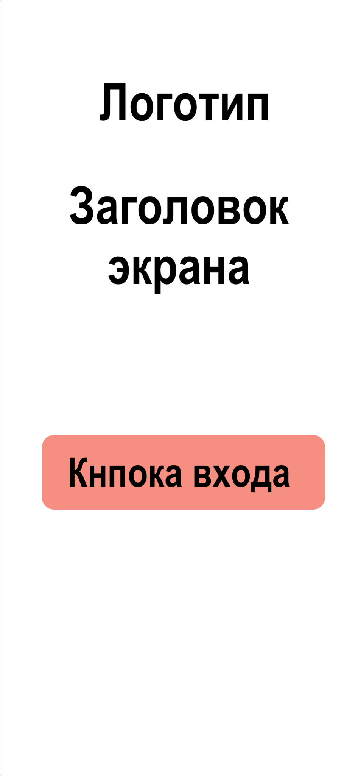

### Модуль рекомендуемых картинок

Модуль рекомендуемых картинок состоит из следующих секций:

Секция с названием бордов состоит только из текста с возможностью горизонтального скролла. Для выбора борда можно использовать свайп влево или вправо и тап по самому названию борда. Если у пользователя нет бордов, то не отображается. (опционально)

Секция с SearchBar, доступна при открытии данного модуля из поиска.

Секция с картинками состоит из картинок, которые относятся к текущему борду, картинка показывается полностью с сохранением оригинальной пропорции высоты и ширины. В ряд помещается 2 картинки. При тапе на картинку открывается модуль детального просмотра картинки.

Для реализации модуля использовать UICollectionView, CompositionalLayout.

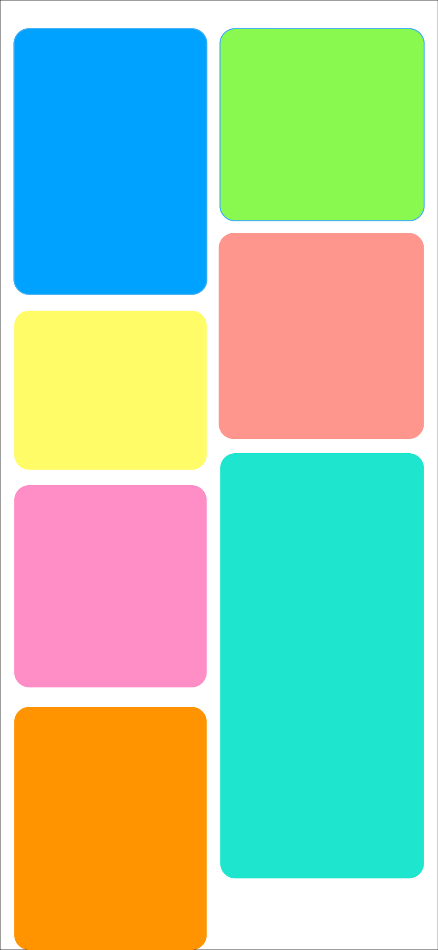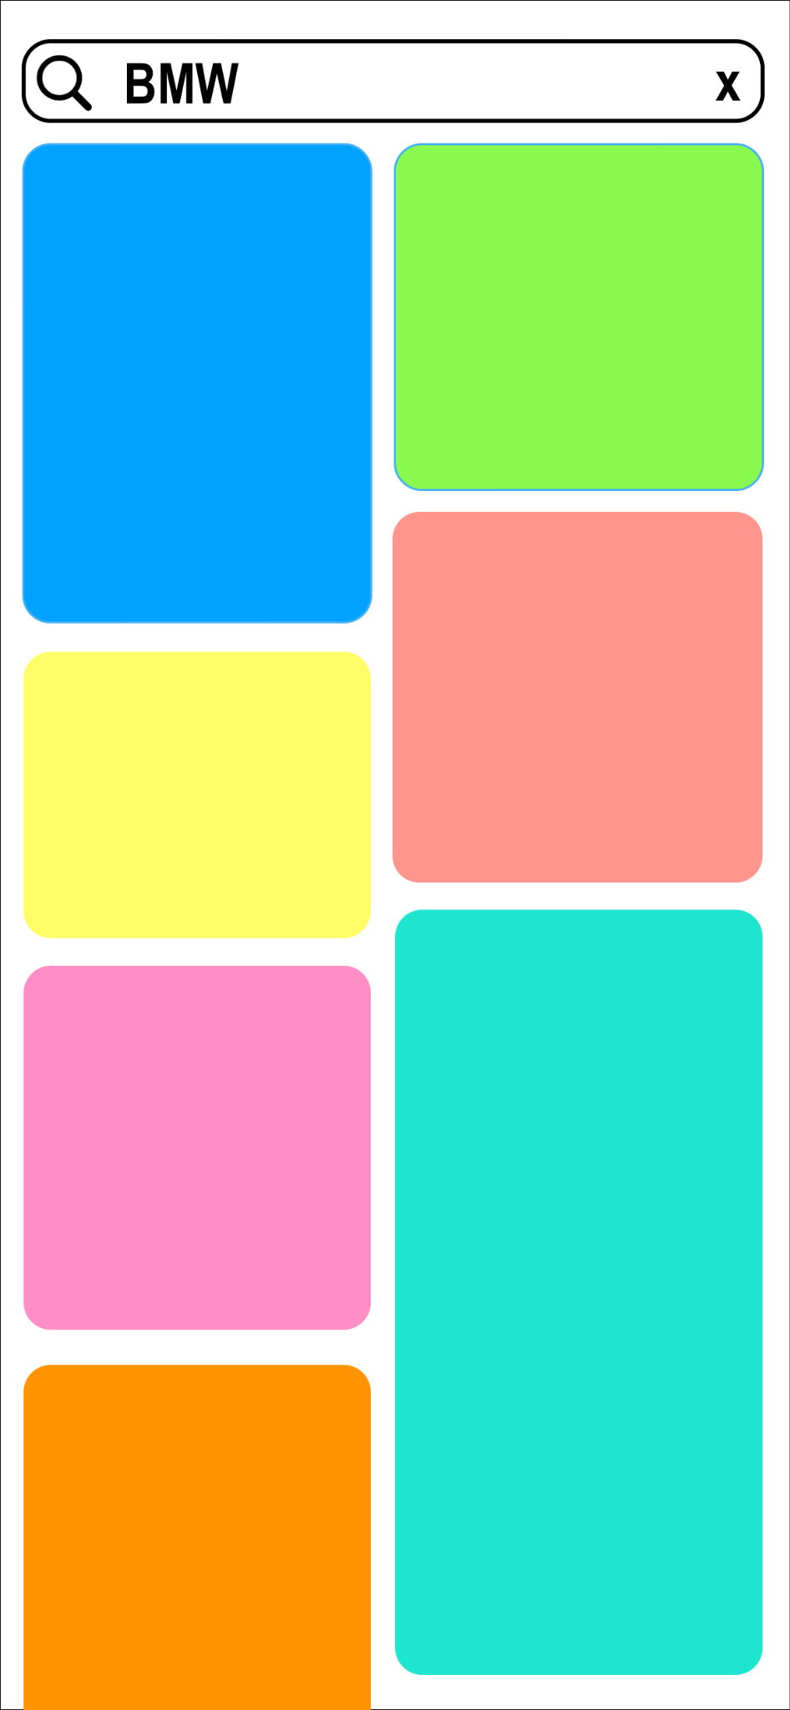

### Модуль поиска

Модуль поиска состоит из пяти секций:

Секция поиска - состоит из SearchBar.

Секция рекомендаций - показывается, пока пользователь не нажал на SearchBar.

Секция истории поиска - состоит из иконки поиска, текста поиска и кнопки удалить. Показывается, когда пользователь нажал на SearchBar, но ничего не ввел. При тапе открывается модуль просмотра подходящих картинок под запрос.

Секция предложенных вариантов поиска - состоит из иконки поиска, текста возможного поиска. Показывается, когда пользователь начал что-то вводить в SearchBar.В случае если не удалось найти похожий запрос, показывается заглушка. При тапе открывается модуль просмотра подходящих картинок под запрос.

Для реализации модуля использовать UICollectionView, CompositionalLayout.

### Модуль детального просмотра картинки с возможностью сохранить её на устройство

Модуль детального просмотра картинки с возможностью сохранить её на устройство состоит из картинки на весь экран, кнопки в нав баре, которая сохраняет картинку. При свайпе вниз модуль закрывается и возвращает пользователя на предыдущий экран, при свайпе влево или вправо, открывается предыдущая или следующая картинка в борде. Так же есть возможность увеличивать картинку.

### 

### Модуль профиля

Модуль профиля состоит состоит из аватарки пользователя, если её нет, то первая буква имени, имени, включения/выключения биометрии (опционально) , кнопки “сменить пин код”, которая открывает экран смены пин кода (опционально), кнопки выхода.

## Возможные улучшения приложения

### Добавить работу с пользовательскими бордами и пинами:

1. Возможность просматривать собственные пины и борды в модуле профиля
2. Добавлять картинки в пины или борды
3. Создавать собственные борды
4. Отображать на экране рекомендаций подборки картинок подходящие к пользовательским бордам

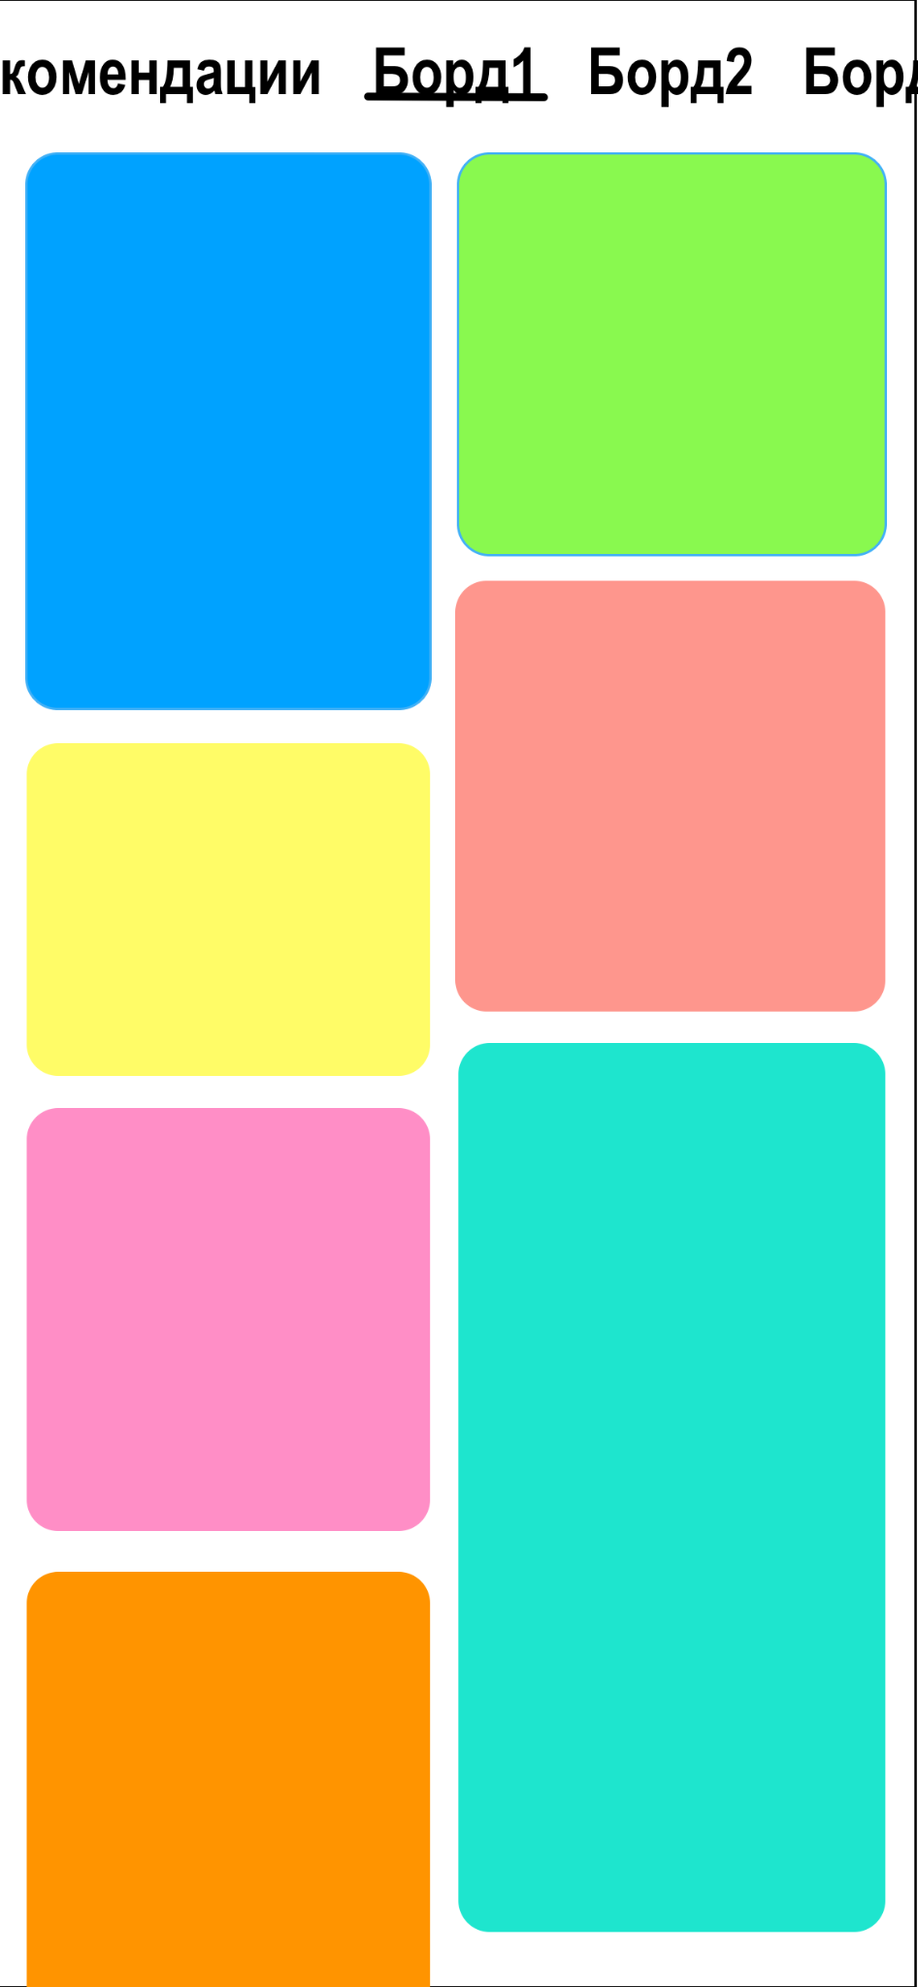

### Добавить в модуль рекомендуемых картинок при открытии с поиска уточнения к поиску.

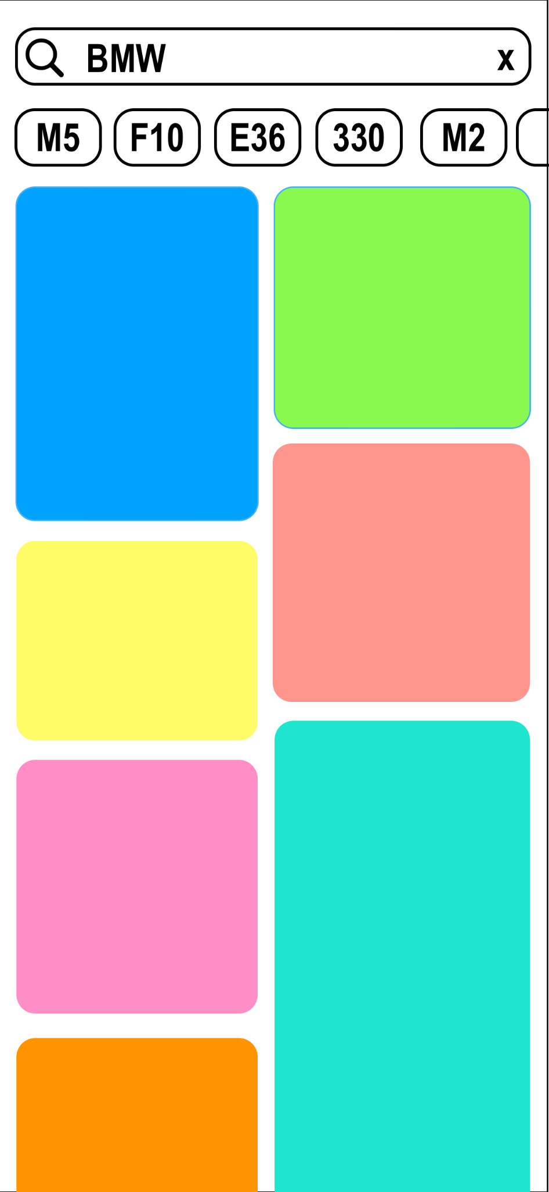

### Модуль входа по пинкоду и биометрии

Модуль входа по пинкоду и биометрии состоит из четырех экранов: экран входа, экран создания пароля, экран подтверждения пароля, экран смены пароля, и модального окна “Забыли пароль”. Все экраны данного модуля состоят из клавиатуры с цифрами от 0 до 9, с кнопкой, которая удаляет последнюю цифру пинкода, точек, символизирующих введенные цифры.

**Экран входа** содержит текст “Введите пин код”, кнопку входа по биометрии и кнопку “Не можете войти?”, которая открывает **модальное окно “Забыли пинкод”,** окно с кнопками “Войти по биометрии” и кнопкой “Войти заново”. При появлении экрана необходимо сразу проводить авторизацию по биометрии

**Экран создания пароля** содержит текст “Установите ПИН-код для входа”. После того, как пользователь ввел пин код, его автоматически перенаправляет на экран подтверждения пин кода.

**Экран подтверждения пароля** содержит текст “Повторите ПИН-код”. После успешного повторения пин кода открывается **модальное окно** **“Использовать биометрию?”**.

**Экран смены пин кода** аналогичен экрану создания пин кода, исключая надпись. Надпись на экране должна быть “Введите новый пин код”.

**Поведение точек,** символизирующих введенные цифры - на всех экранах они заполняются соответствующе длине введенного пин кода. На экране входа и подтверждения в случае корректного пин кода они меняются на зеленый цвет, в случае некорректного окрашиваются в красный и трясутся.

**Модальное окно “Забыли пинкод”** состоит из заголовка, подзаголовка и двух кнопок: войти по биометрии и заново авторизоваться. Если пользователь ранее не добавлял биометрию, то кнопка “войти по биометрии” отсуствует.

**Модальное окно “Использовать биометрию?”** состоит из заголовка, подзаголовка и кнопки “Использовать биометрию”.

Для реализации обязательна библиотека LocalAuthentication.

